**TALLER # 2 TÉCNICAS DE MIGRACIÓN DE BASES DE DATOS**

|  |  |
| --- | --- |
| **Nombre del Proyecto:** | Diseño y construcción de software a la medida para el sector empresarial. |
| **Fase del Proyecto**: | IMPLANTACIÓN |

|  |  |
| --- | --- |
| **Nombre de la Actividad de Proyecto:** | Desarrollar las tareas de configuración y puesta en marcha del Sistema de Información. |
| **Nombre de la Actividad de Aprendizaje:** | Diseñar y aplicar Técnicas de Testing y Migración de Datos. |

Una vez haya atendido las explicaciones y demostraciones de las primeras técnicas, realizar los ejercicios propuestos a continuación documentando textual y graficamente el paso a paso realizado.

1. Usando el archivo plano denominado Videotienda.CSV importar la información a una base de datos en Access.

1.Abrir el programa acces 2010 de Microsoft

2.asignamos un nuevo nombre a nuestra base de datos.

3. creamos una nueva base de datos en el botón que dice crear en la parte derecha del programa

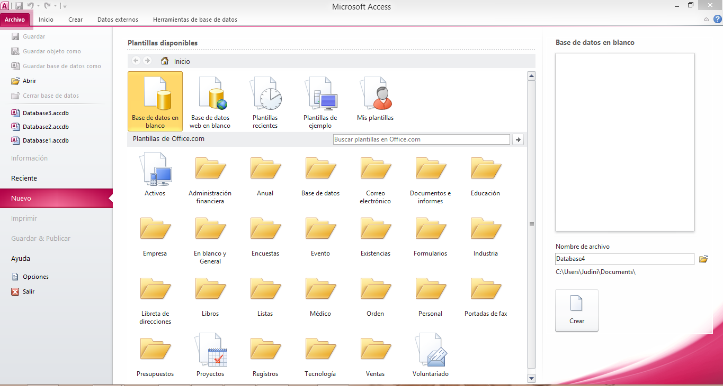

4Nos vamos a la pestala de datos externos y pulsamos el botón archivo de texto

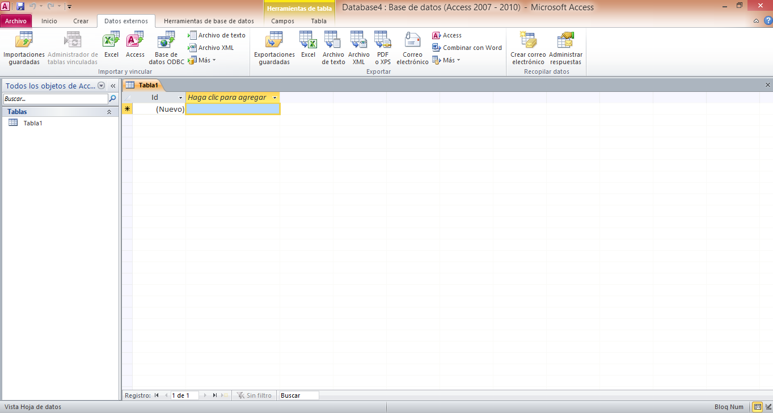

5. Nos mostrara este cuadro donde pulsaremos e botón examinar

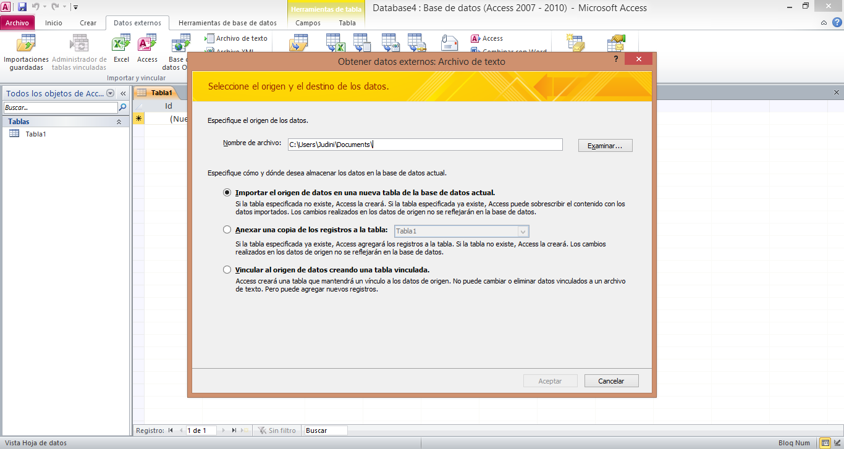

6. buscamos nuestro archivo plano o de texto llamado videotienda, cuando lo encontremos lo selecionamos

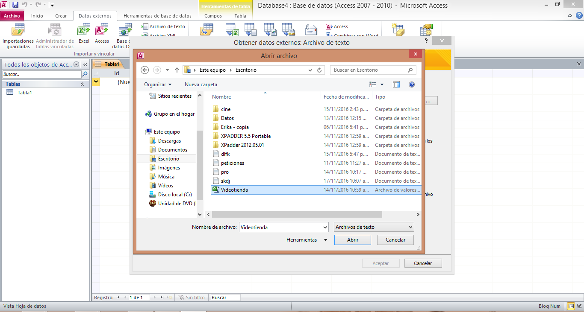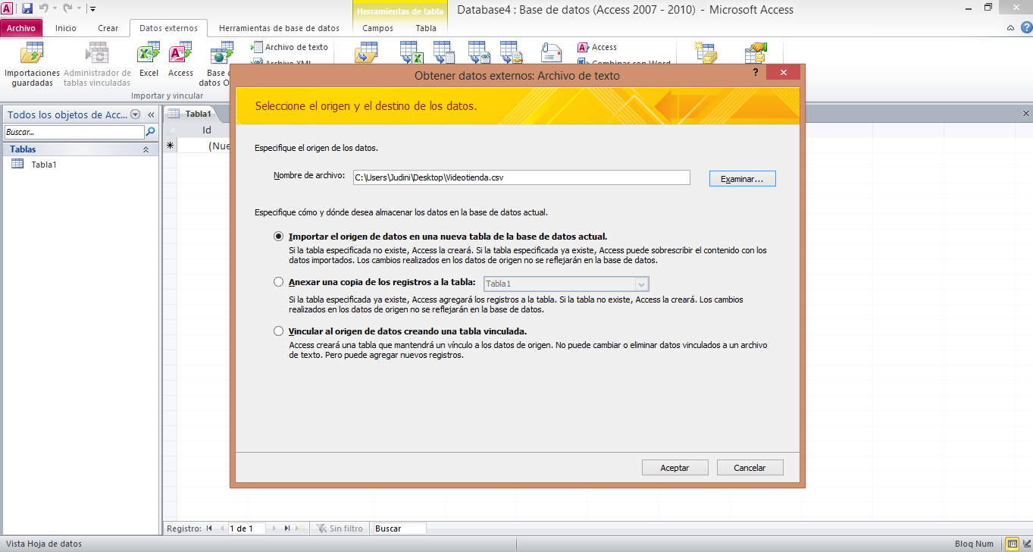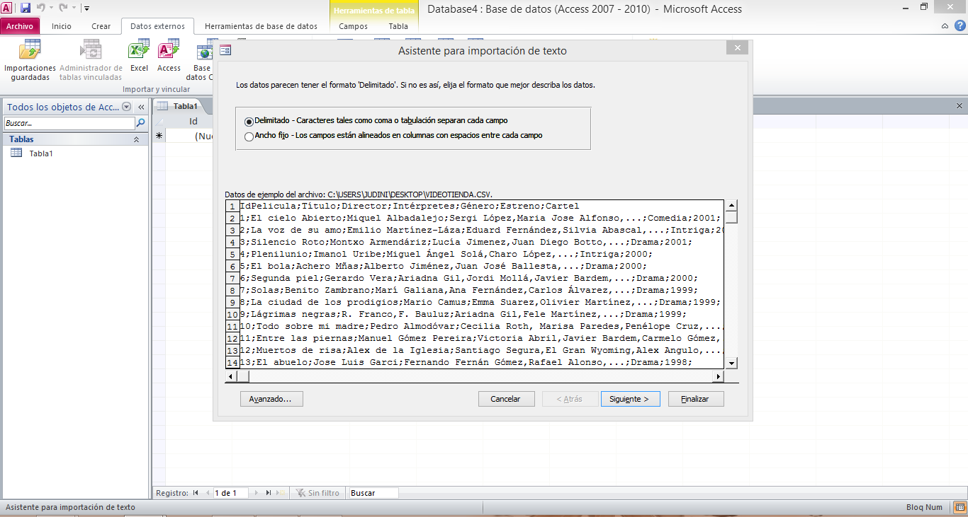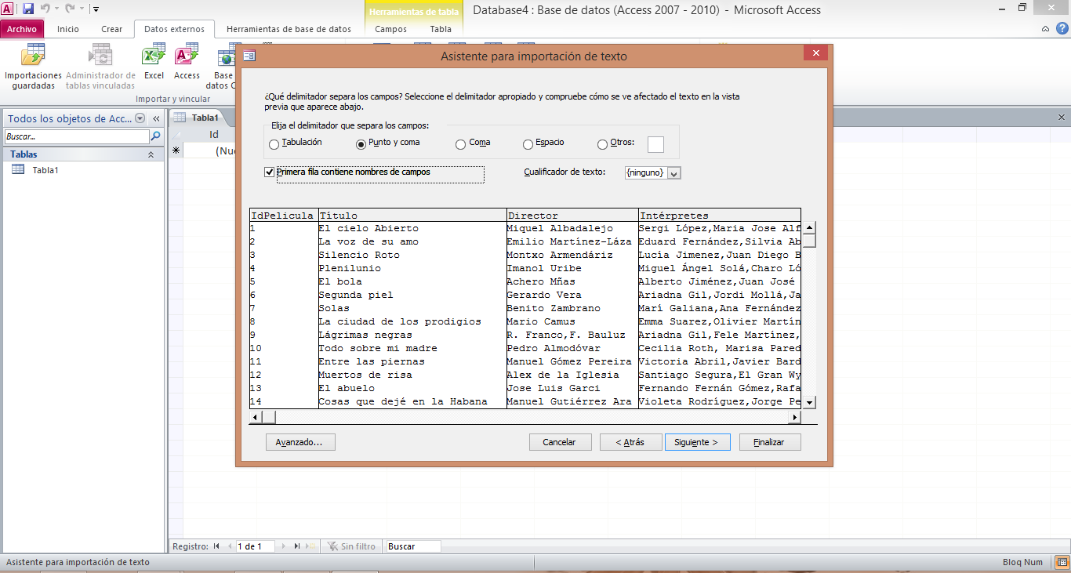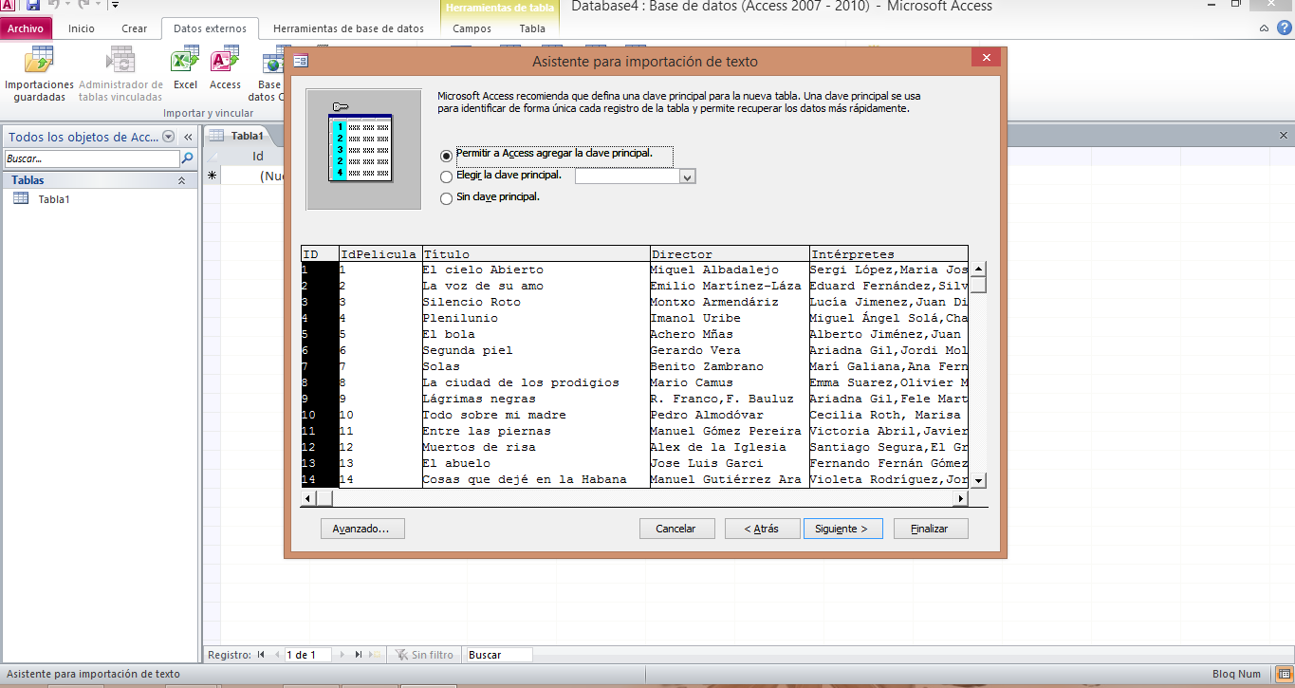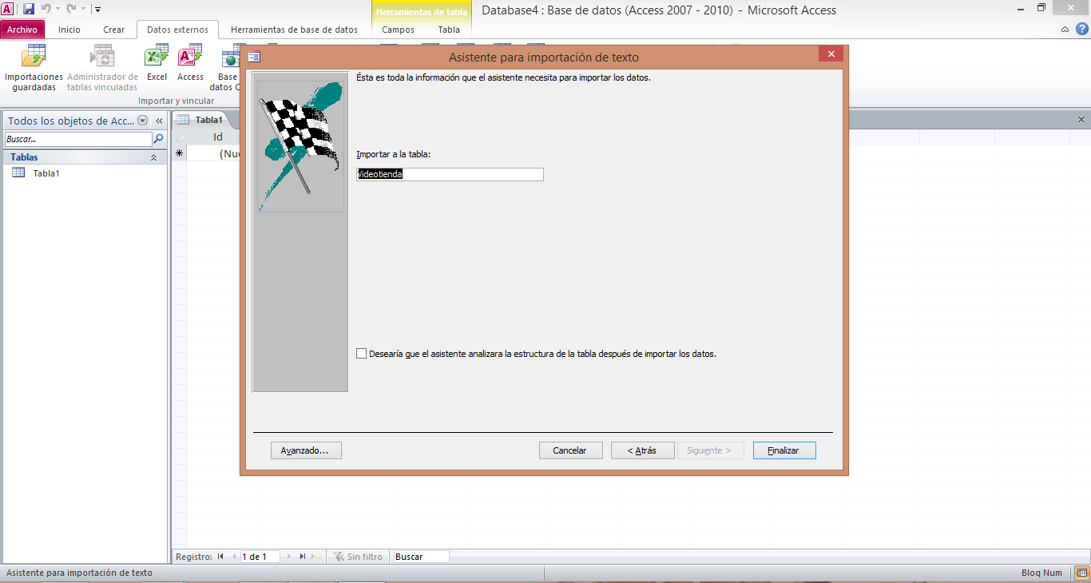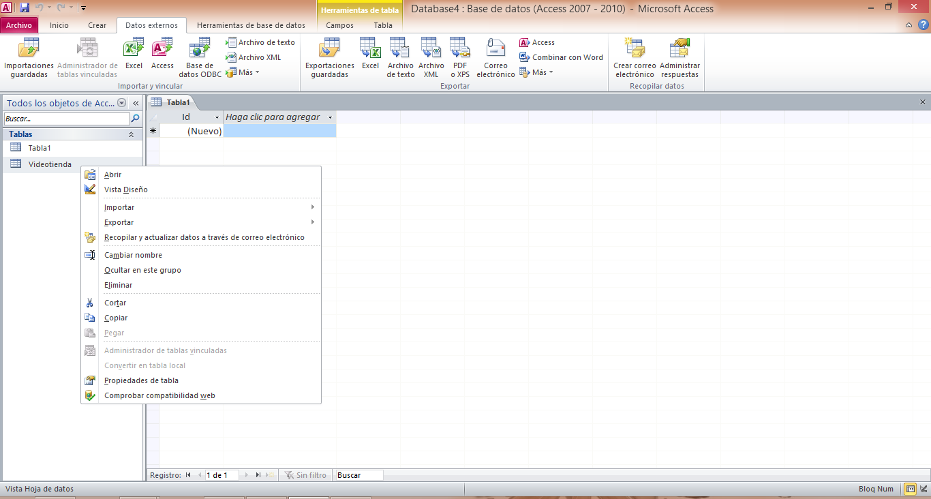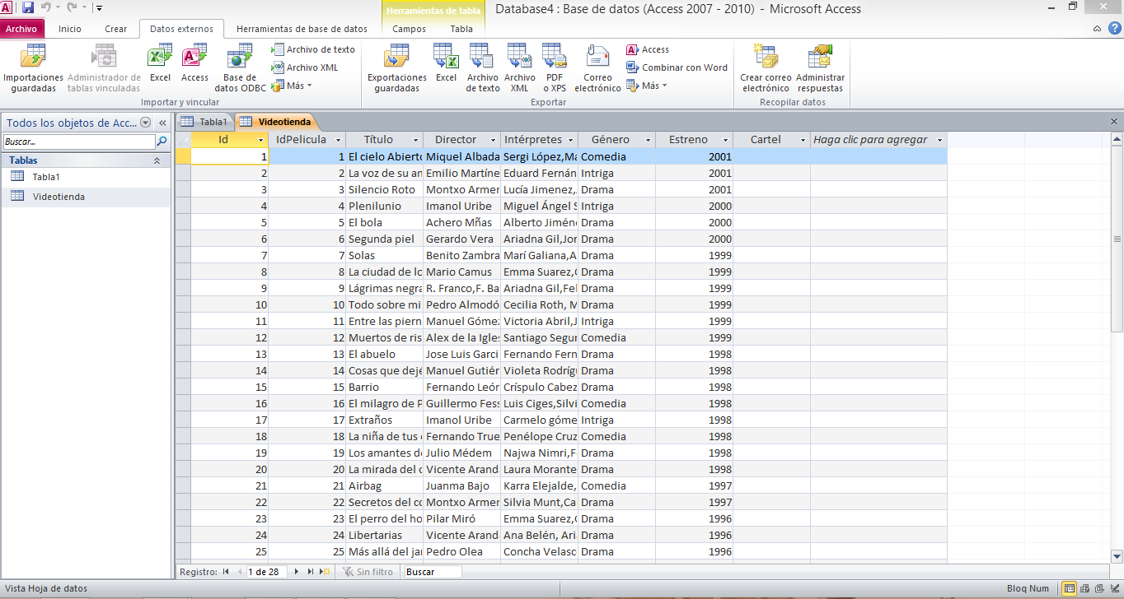

1. En la misma base de datos de Access, crear un origen de datos ODBC a una tabla de una base de datos de un servidor SQLServer, de forma que la tabla quede vinculada. Compruebe que los cambios en una base de datos afectan automáticamente la otra.

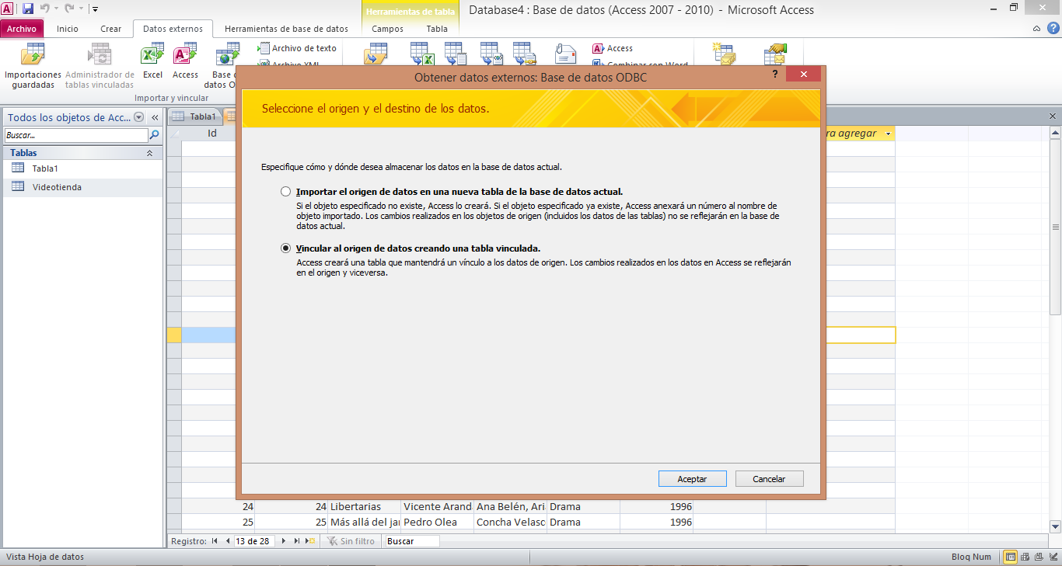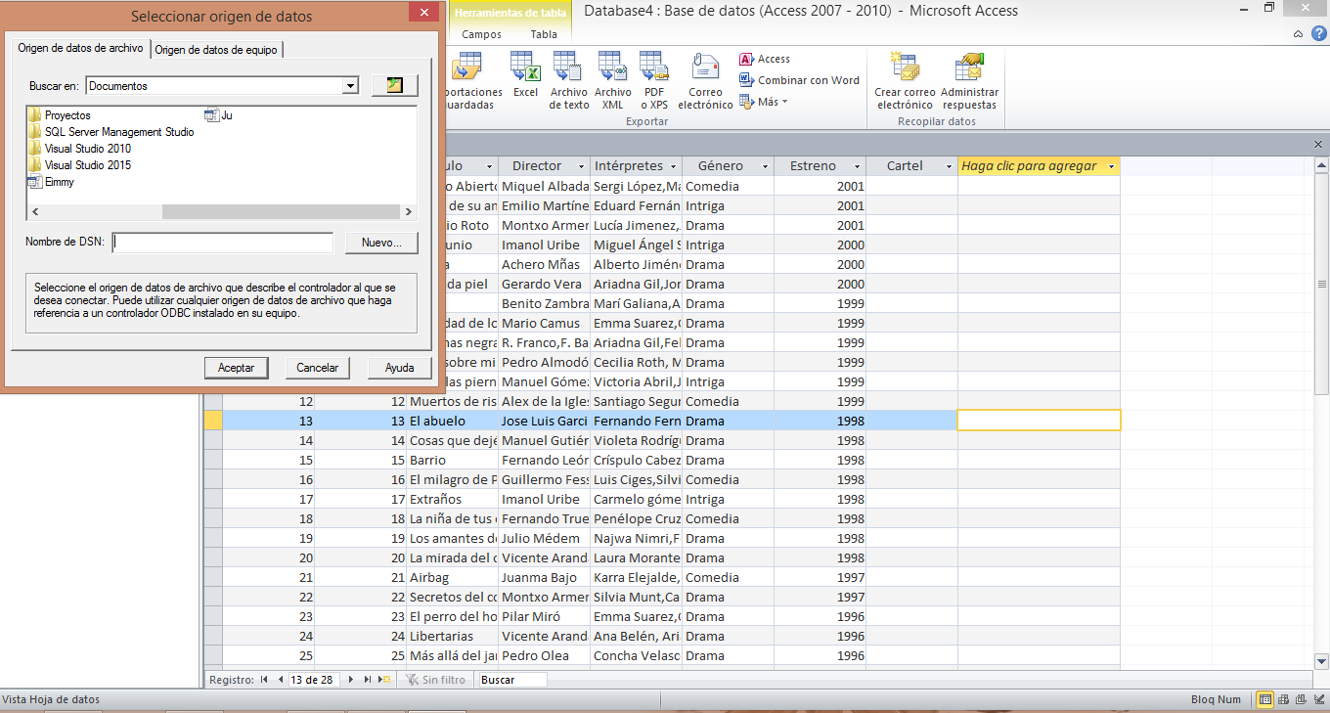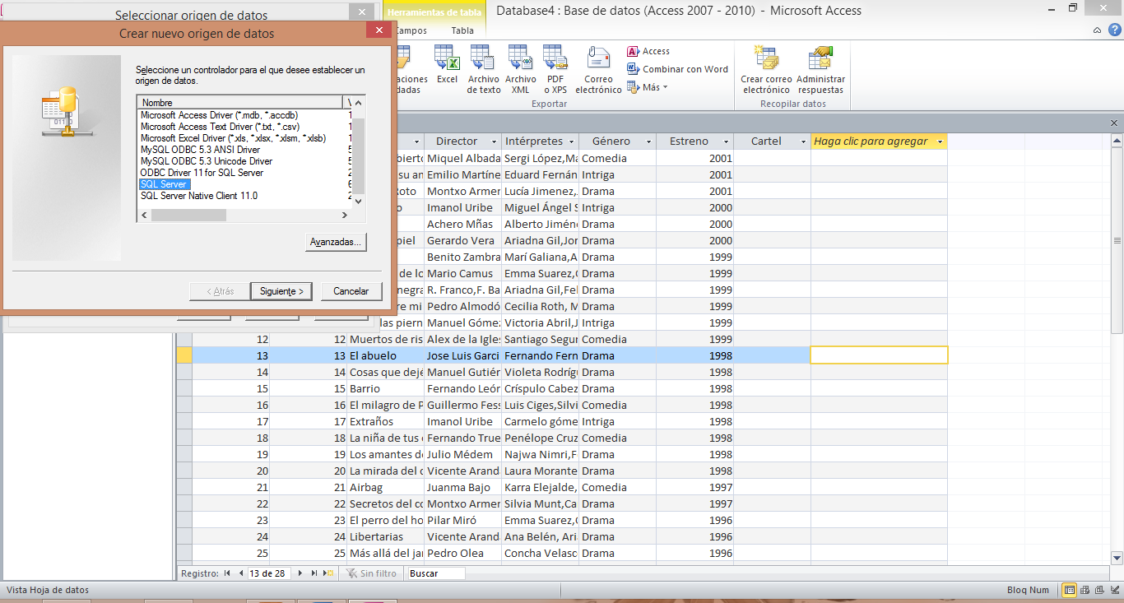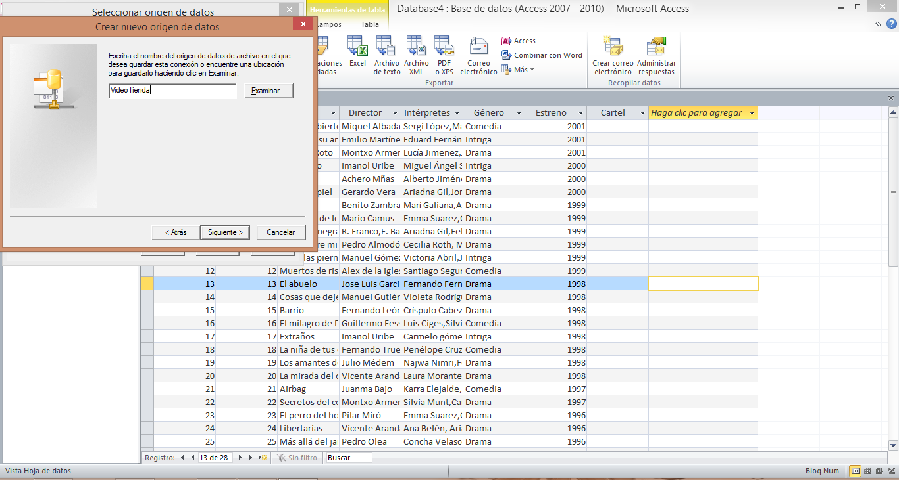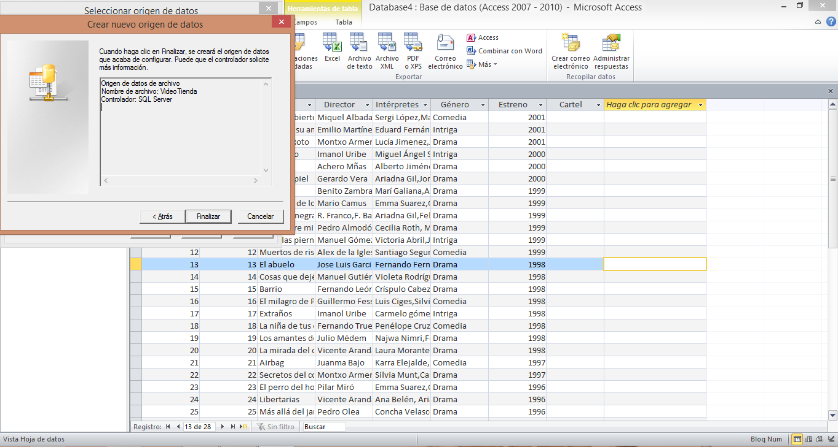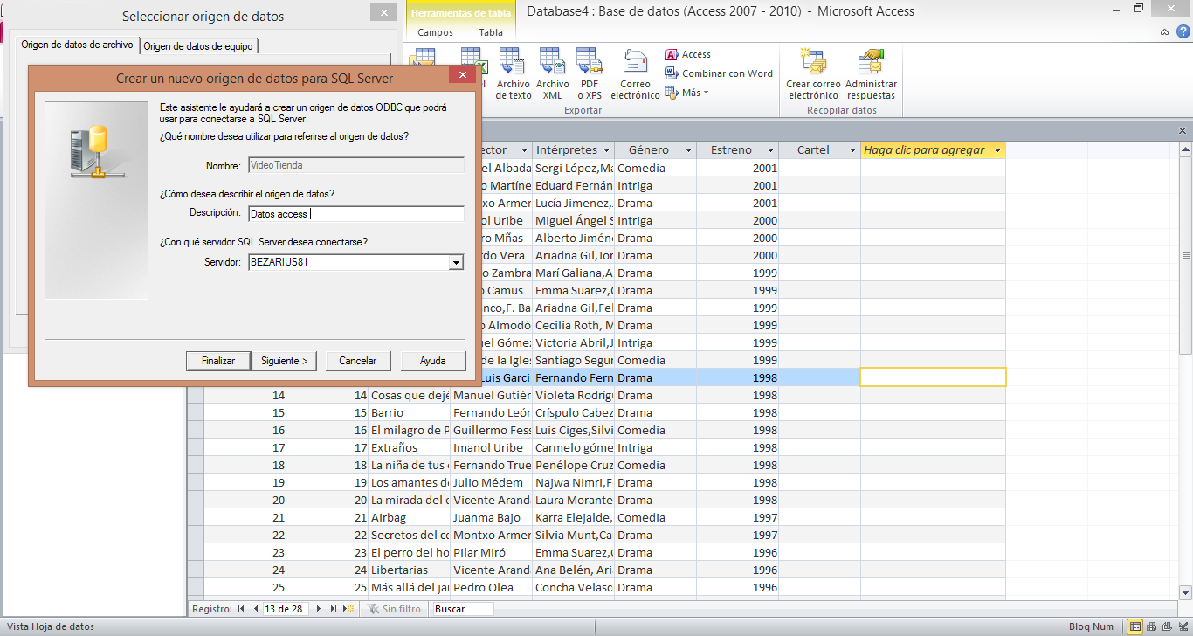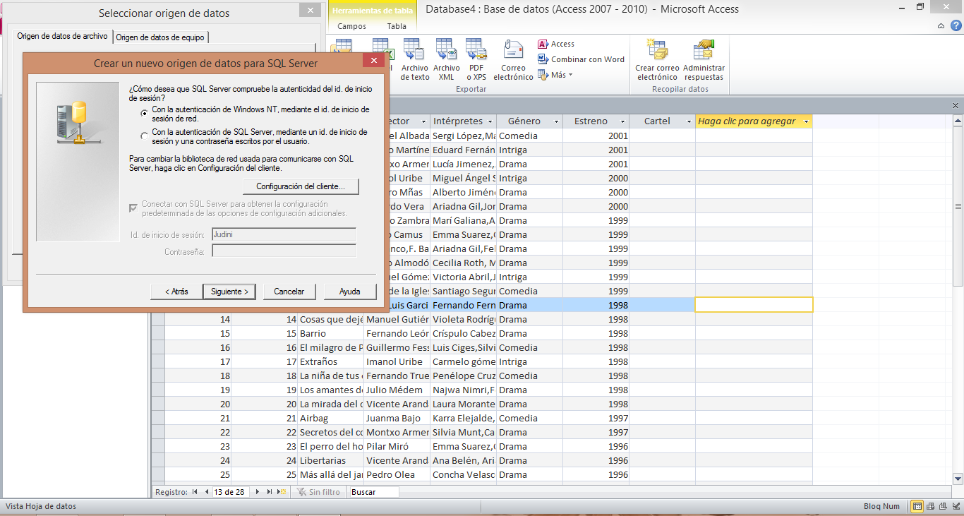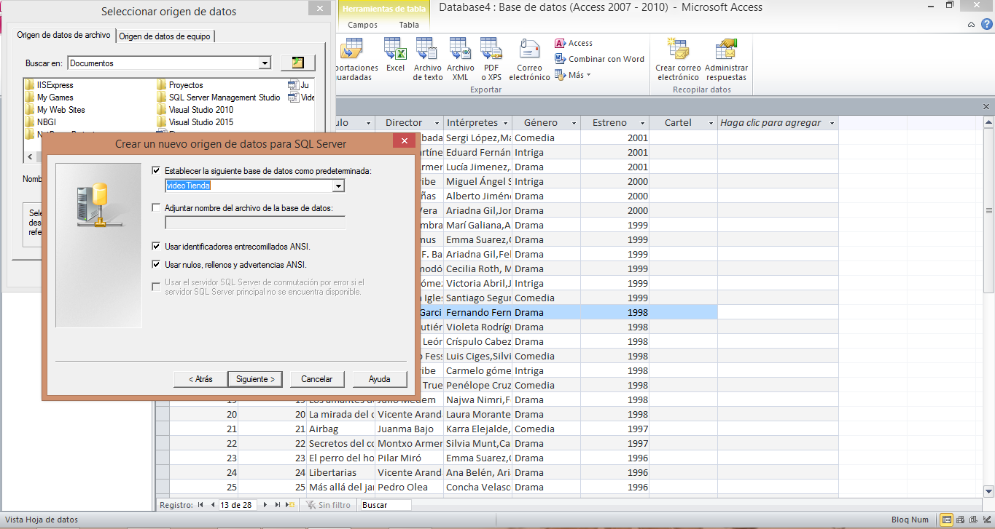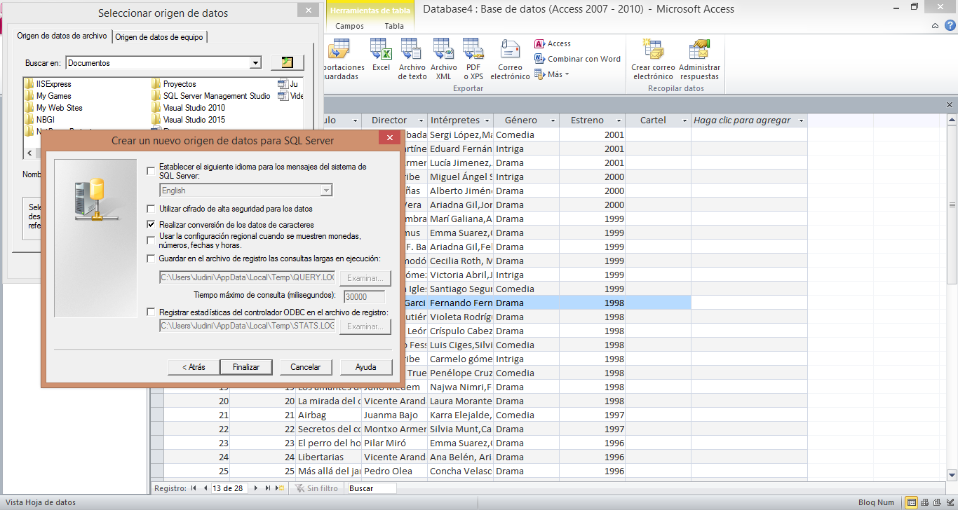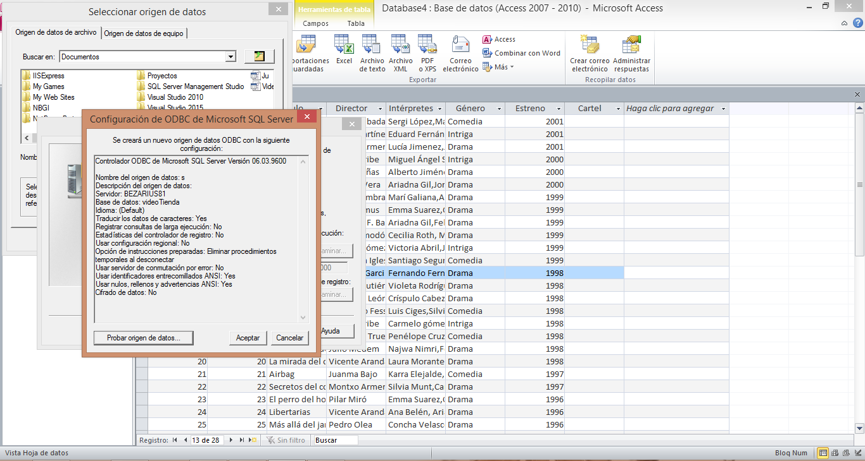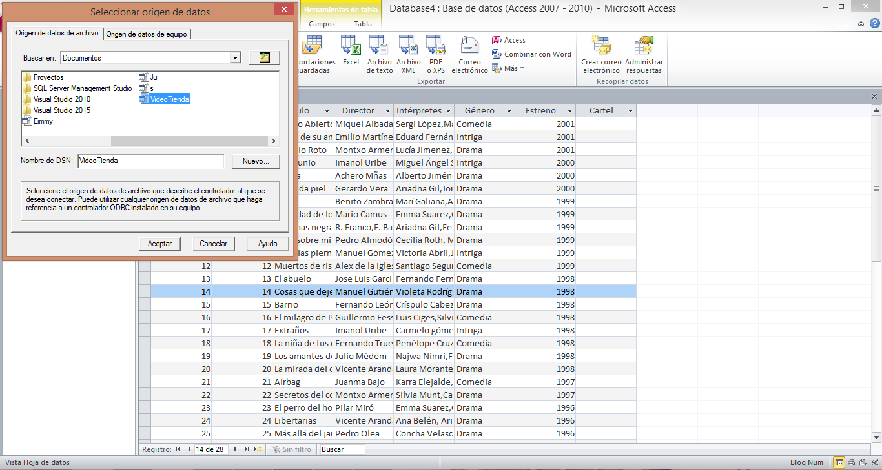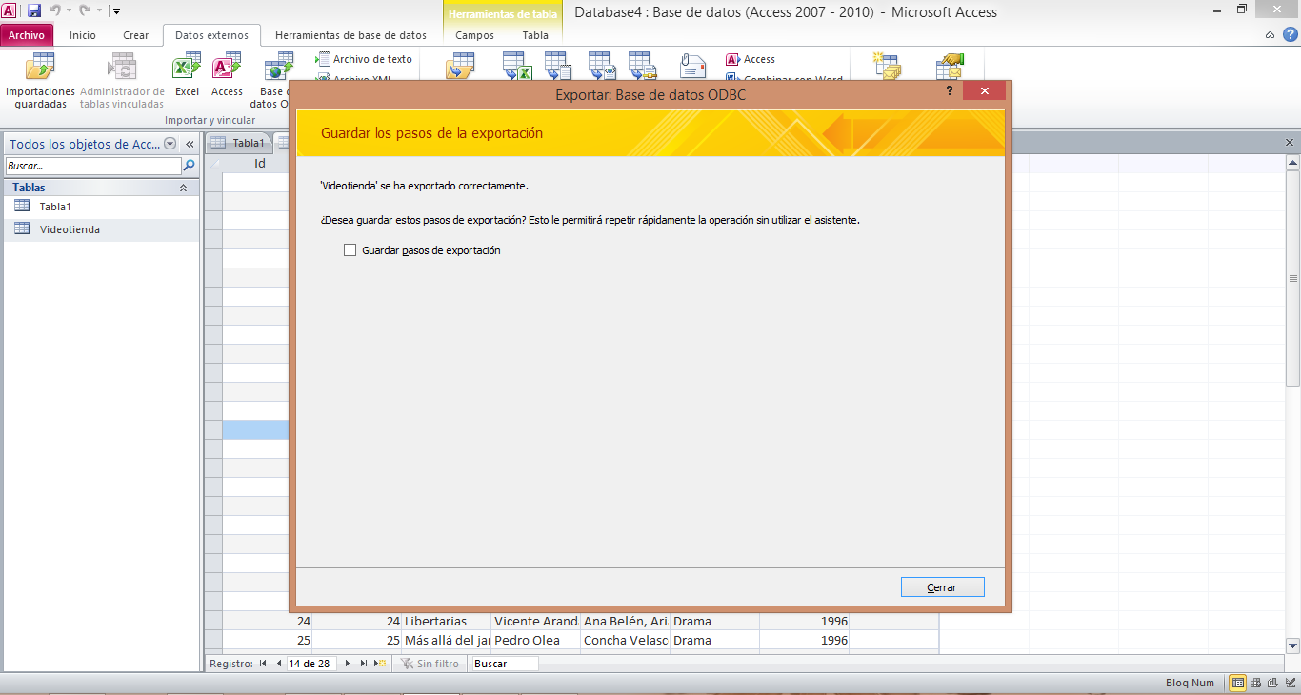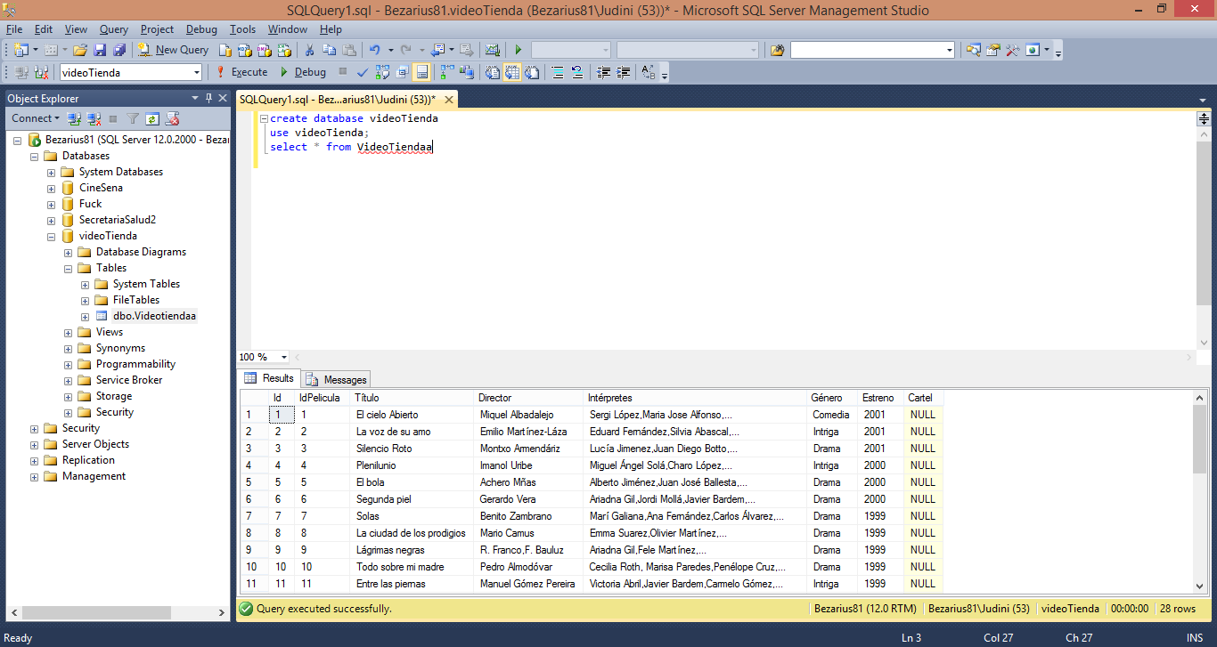

1. Descargue el controlador ODBC para MySQL y cree un origen de datos para la Base de Datos de su proyecto de formación (MySQL), Seleccione una de las tablas de datos e importe los datos en una nueva tabla en Access.

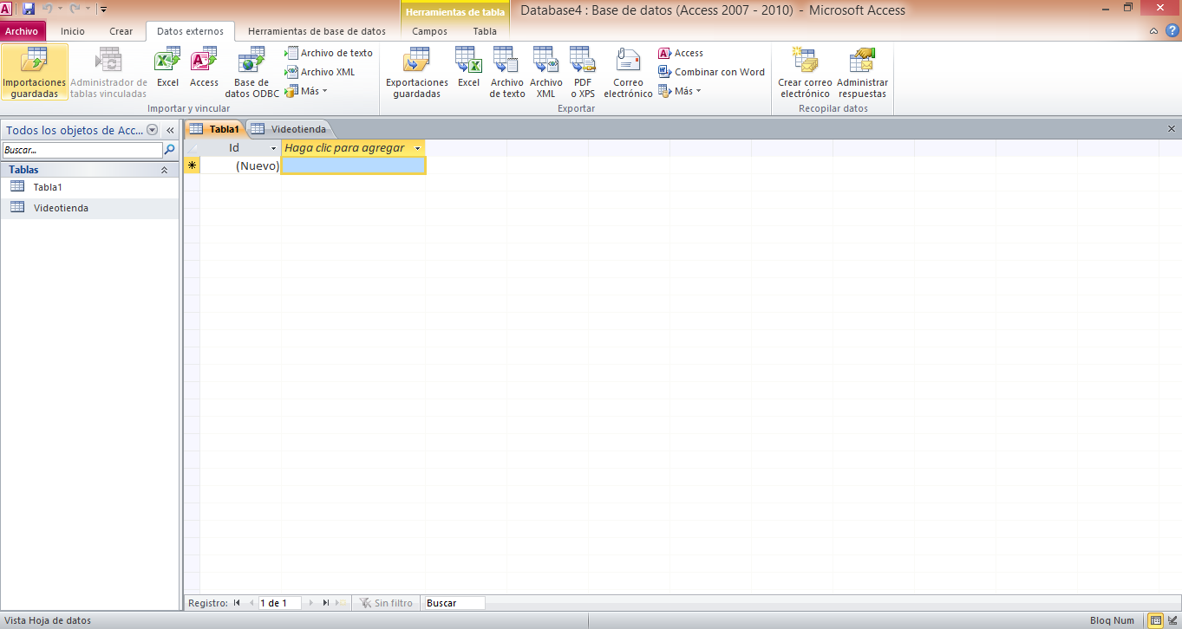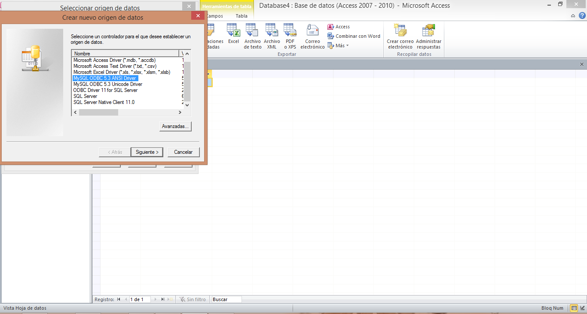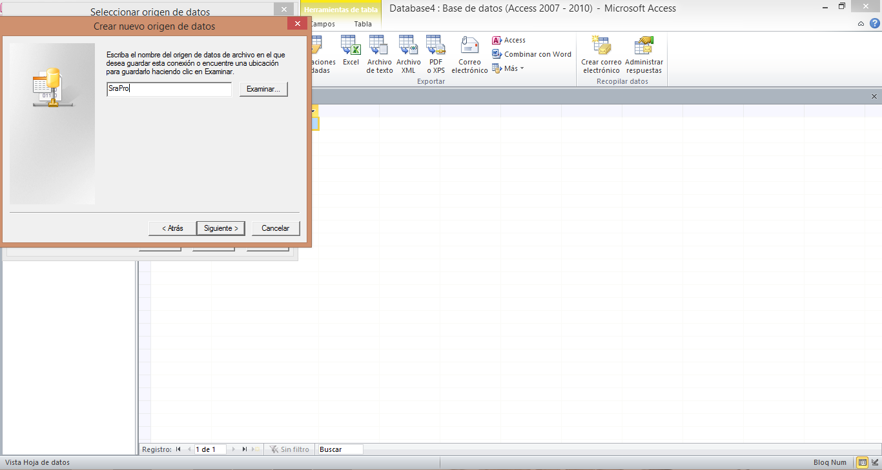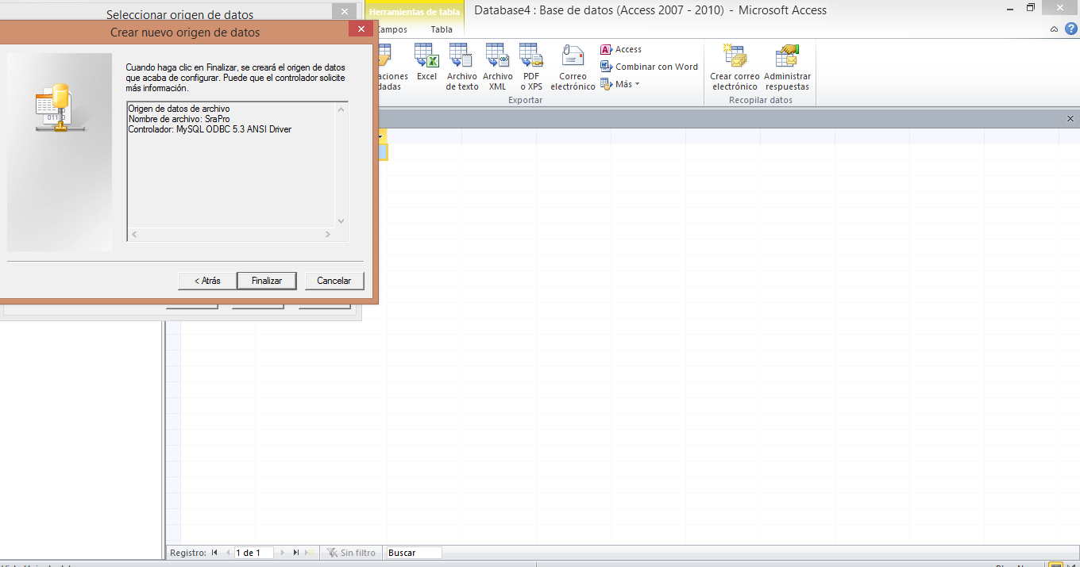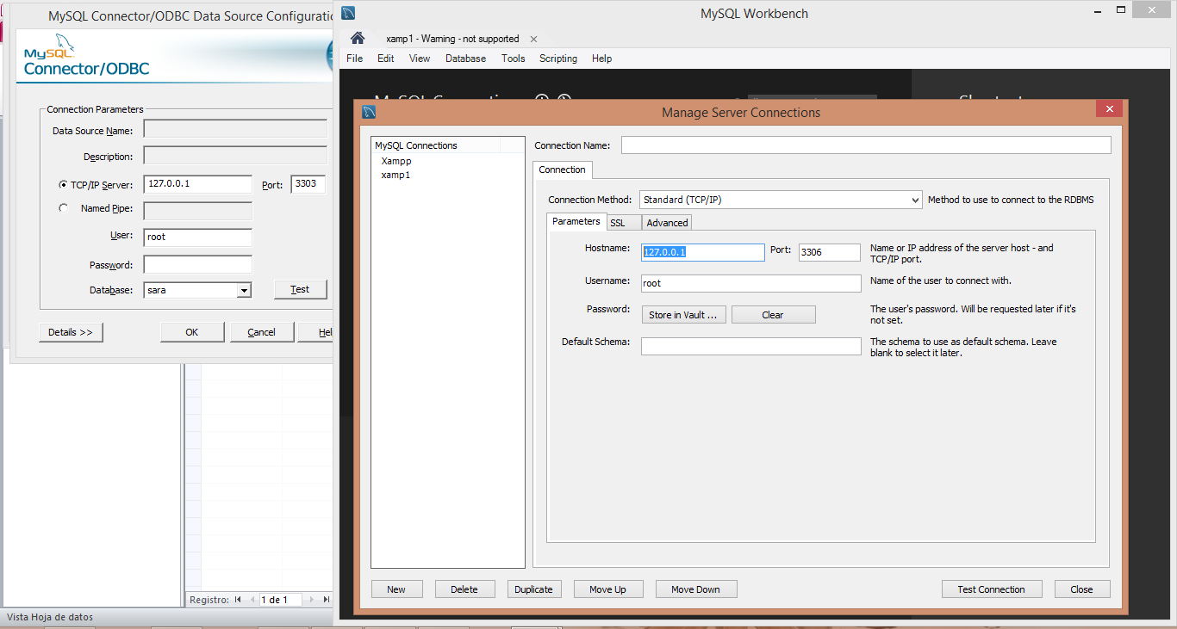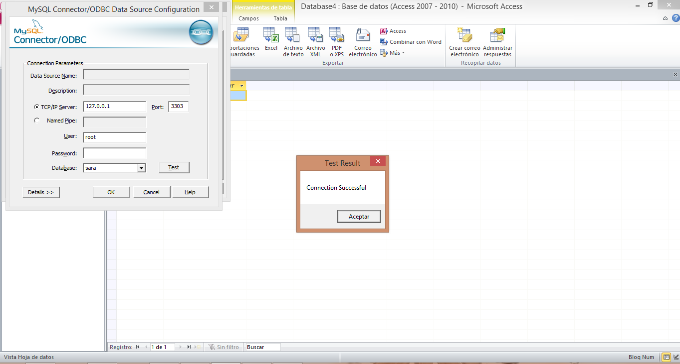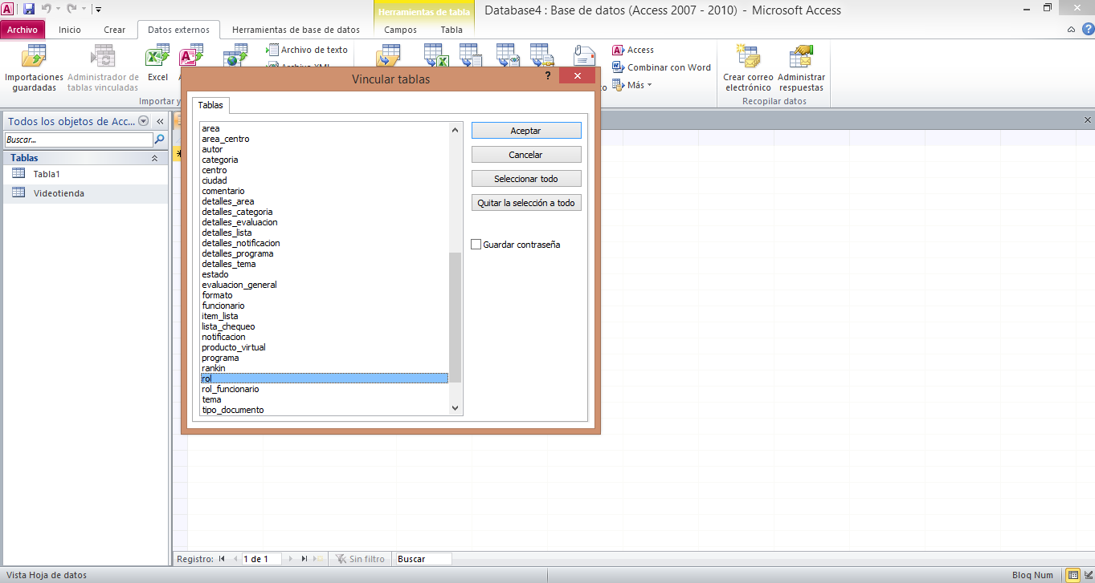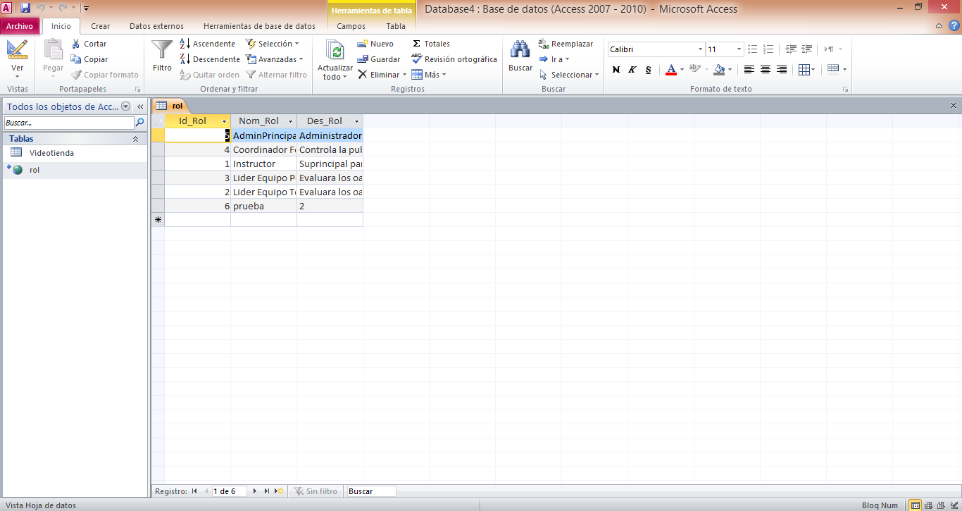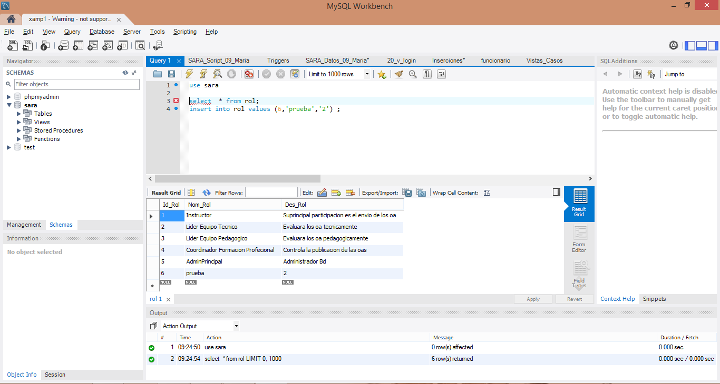

1. Usando sentencias DML exporte la información de la tabla que importó en el punto anterior y ejecute el script en MYSQLServer.
2. Investigue: ¿Qué es un ODBC?

Es un estándar de acceso a bases de datos que utilizan los sistemas Microsoft. Las siglas significan Open DataBase Connectivity. A través de ODBC, en un sistema Windows se puede conectar con cualquier base de datos. Bueno habría que decir que permite conectar con cualquier base de datos de la que exista un driver ODBC. Los creadores de las distintas bases de datos son los responsables de crear un driver ODBC para que su base de datos se pueda conectar desde un sistema Microsoft

¿Cómo funciona?

ODBC hace posible el acceder a cualquier dato desde cualquier aplicación, sin importar qué sistema de gestión de bases de datos (DBMS) almacene los datos, ODBC logra esto al insertar una capa intermedia (CLI) denominada nivel de Interfaz de Cliente SQL, entre la aplicación y el DBMS, el propósito de esta capa es traducir las consultas de datos de la aplicación en comandos que el DBMS entienda

¿Cuáles son los costos (a nivel de recursos del sistema) de su uso?

Los costos de manejar un ODBC son el driver es muy genérico pues se puede conectar a cualquier base de datos pero no está optimizado para ninguna base de datos

¿Cómo ha sido reemplazado por las nuevas tecnologías?

Aunque hay muchas tecnologías como lo son OLEDB, ADO,ADO.net nos especificamos en ADO

Ado es una nueva tecnología creada por Microsoft esta implementa proveedores específicos para cada motor de base de datos en donde se refina la actualización de la información para que la base de datos trabaje mucho mejor